Муниципальное бюджетное образовательное учреждение

«Средняя общеобразовательная школа №3 п.г.т.Актюбинский»

Азнакаевского муниципального района РТ

Разработка урока по русскому языку

для учащихся 2 класса

по теме «Противоположные по значению слова. Антонимы».

Составил учитель начальных классов:

Зигншина Гульнара Анасовна,

учитель 1 квалификационной категории

**Тема : Противоположные слова по значению.**

**Антонимы.**

**Цели:** познакомить детей с антонимами; обогатить их словарный запас; формировать умения распознавать антонимы.

**Планируемые результаты**

**предметные:** узнать о словах противоположных по значению, узнать, чем схожи и чем различаются, научится определять противоположные слова (антонимы).

**личностные:**находить необходимую информацию в учебнике, анализировать ее содержание; анализировать делать выводы, сравнивать, воспитывать интерес к предмету, аккуратность ведения записей в тетрадях.

**Тип урока:** комбинированный.

**Методы обучения:** исследовательский, деятельностный.

**Педагогические технологии:** здоровьесберегающие, информационные, игровые, дифференцированные.

**Ход урока:**

**1.Организационный момент.**

Психологический настрой.

- Начинаем урок русского языка. Повернитесь к своей паре, посмотрите друг другу в глаза, улыбнитесь, мысленно пожелайте друг другу добра, удачи и успехов.

А теперь тихонечко садитесь. И произнесём наш девиз урока:

Мы – умные!

Мы - дружные!

Мы – внимательные!

Мы – старательные!

Мы – отлично учимся!

Всё у нас получится!

- Вы у меня замечательные, у нас с вами все получится. Садитесь. Проверьте вашу готовность к уроку.

- А теперь проверь, дружок,  
Ты готов начать урок?  
Всё на месте, всё ль в порядке?  
Книжки, ручки и тетрадки?  
Все ли правильно сидят?  
Все ль внимательно глядят?

Перед началом работы, я положила перед вами вот такие бланки оценок. После каждой проделанной работы вы будете оценивать свою деятельность и ставить оценки.

|  |  |  |
| --- | --- | --- |
| **Этапы урока** | **Самооценка** | **Оценка учителя** |
| Выполнение домашнего задания |  |  |
| Работа в парах. |  |  |
| Участие на уроке |  |  |
| Самостоятельная работа |  |  |
| Работа по парам |  |  |
| Групповая работа. |  |  |

Если вы готовы к уроку, мы с вами проверим домашнее задание, которое вы выполнили. Проверка домашнего задания в тетрадях.

Сверка по эталону. Оценивание в бланках.

**Актуализация знаний и мотивация.**

На экране вы видите слова в два столбика. К каждому слову первого столбика подберите синоним из второго столбика.

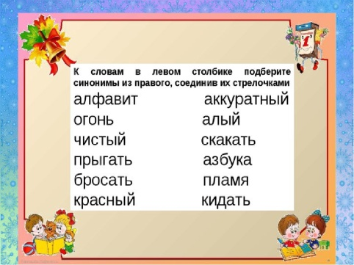

Какое знание вам помогло выполнить это задание? Знание синонимов. А что такое синонимы? Слова близкие по значению, но различные по звучанию.

- Спасибо, ребятки.

**Минутка чистописания.**

А сейчас открываем свои тетрадки и записываем сегодняшнее число, классная работа и минуту чистописания.

**Ученье** — свет*,* а **неученье** — тьма*.*

**Постановка цели урока.**

- А как вы думаете, почему я выделила именно эти слова? Что вы о них думаете? Ответы учащихся:

-Противоположные по значению слова.

-Можете предположить, о чем мы будем говорить на сегодняшнем уроке?

-Правильно, о словах с противоположным значением, которых называют антонимами.

-Какую цель мы поставим на сегодняшнем уроке?

- Познакомимся с антонимами, научимся употреблять их в речи.

-А теперь, попробуем привесите свои примеры антонимов.

Ответы учащихся.

**Практическое задание.**

Ребятки, вам на урок я принесла пословицы. Но по пути они рассыпались и заблудились. Помогите мне , пожалуйста, собрать пословицы и найти противоположные по значению слова .

**Работа в парах.**

**Сытый** **голодному** не товарищ.

Лучше **свое** отдать*,* нежели **чужое**взять*.*

**Горька** работа, да **сладок** хлеб.

**Жарко** ковать, **холодно** продавать.

**Подальше** положишь, **поближе** возьмешь.

С умным можно и **найти** и **потерять**.

**Старость** не радость, а **молодость** не корысть.

С **холодом** борись, пока **тепло**, а с голодом *–* покасыт*.*

В **молодости** – труд, в **старости** – достаток.

Молодцы, ребятки! А теперь, нужно записать свою пословицу в тетрадь и подчеркнуть слова антонимы.

- Как называются эти слова?

- Противоположные по значению или антонимы.

**Объяснение правила.**

Антонимы (греческоеслово  *anti* - против + *onyma* - имя) - это слова, различные по звучанию, имеющие прямо противоположные значения: *правда - ложь, добрый - злой, говорить - молчать*. Антонимы, как правило, относятся к одной части речи и образуют пары.

А теперь посмотрите на эти слайды и назовите антонимы.

|  |  |
| --- | --- |
| https://ds05.infourok.ru/uploads/ex/0836/000301ed-d3e0460c/img3.jpg | https://ds05.infourok.ru/uploads/ex/0c14/00006dbb-63a2075d/img17.jpg |
| https://ds05.infourok.ru/uploads/ex/0836/000301ed-d3e0460c/img5.jpg | C:\Users\Helen\Desktop\белая берёза\2011-05-16_181605.jpg |
| https://uchebnik.mos.ru/system_2/game_apps/icons/000/144/140/original/slide-6.jpg | C:\Users\Helen\Desktop\белая берёза\2011-05-16_181657.jpg |
| https://ds04.infourok.ru/uploads/ex/08f6/0019e60d-9e45f4c6/hello_html_m297799d9.jpg | http://shkola7gnomov.ru/pictures/spreads/70148c1487156e013b8e242124eea116-3.jpg |

**Вывод:** слова, выражающие противоположное значение, называются антонимами.

-На последнем слайде к какому рисунку вы бы привели свое состояние? Почему?

- Что нужно, чтобы быть счастливым и здоровым?

Правда, не стоит забывать тренироваться.

- На уроках мы не забываем и о своем здоровье, отдыхаем.

**Физминутка**

А сейчас, мы немного разомнемся.

Я буду читать вам стихотворение, а вы хором говорите ответ, вставляете слово – антоним.

Скажу я слово Высоко,

А ты ответишь…Низко  
Скажу я слово Далеко,

А ты ответишь…Близко  
Скажу тебе я слово Трус,

Ответишь ты…Храбрец  
Теперь начало я скажу,

Ну отвечай:…Конец.

-Молодцы, ребятки! Всем спасибо!

- А теперь каждому из вас индивидуальная работа. Перед вами на экране даны слова, подберите к ним слова антонимы. Затем поменяемся друг с другом тетрадками и оценим работу товарища.

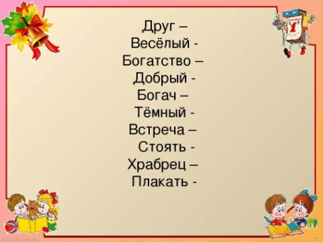

Итог работы. Проверка чтением. Оцениваем в бланках свою работу.

**Исследование «Где встречаются антонимы?»**

**-** Ребята, как вы думаете, а на каких уроках, кроме русского языка мы можем встретиться с антонимами?

1 группа- Найдите антонимы, которые встречаются на уроках математики.

2 группа- Найдите антонимы, которые встречаются на уроках окружающего мира.

3 группа- Найдите антонимы, которые встречаются на уроках физической культуры.

4 группа- Найдите антонимы, которые встречаются на уроке русского языка.

-Молодцы, ребятки! Все хорошо справились с заданиями. Оцените себя на листочке бланков.

А сейчас работаем в тетрадях. Вы читаете и обсуждаете друг с другом. Я раздаю вам текст, в котором выпадают слова, а вы должны прочитать и переписать в тетрадь , вставляя вместо множества точек нужные слова, работа по вариантам.

Воздух зимой ... (теплый, холодный), идёт (снег, дождь). Земля... (черная, бела). Дни ... (длинные, короткие), а ночи ... (длинные, короткие).

Вариант 2.

Погода летом ... (теплая, холодная), идёт (снег, дождь). Земля... (черная, белая). Дни ... (длинные, короткие), а ночи ... (длинные, короткие).

**Проверка и оценивание своих работ.**

- Молодцы! Все вы работали старательно, активно.

**Подведение итогов.**

- Мы подошли к финалу нашего урока:

- что мы делали сегодня на уроке?

- какие задания по ходу урока вам было легко выполнить?

- что показалось трудным? Почему?

- с каким настроением вы уходите с урока?

**Оценивание.**

**Домашнее задание:** Самостоятельная работа по карточкам.

**Использованная литература:**

Поурочные разработки по русскому языку во 2 классе. Учебно-метод. пособие Л.Ф.Климанова

Книга «Веселая грамматика», Беженова М.А.

Книга «Занимательная Азбука»

Интернет-ресурсы